5 YAŞ MAYIS AYI AYLIK PLAN
BELİRLİ GÜN VE HAFTALAR

- Trafik ve ilk yardım haftası [1-8 mayıs ]
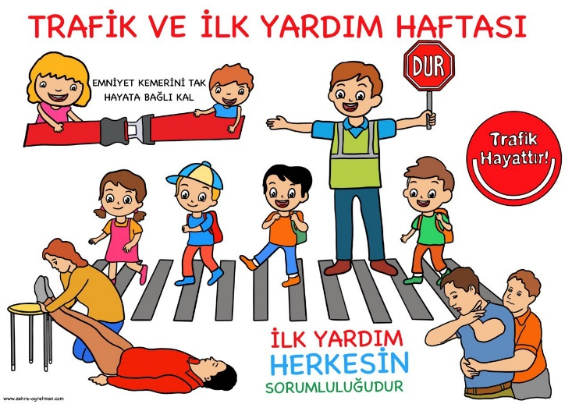
Trafik eğitim alanında çocuklarla akülü arabalarla trafik eğitimi yapıldı.
İlk yardım önemi hakkında bilgiler verildi.
Kazalarda yapılması gereken müdahaleler uygulamalı olarak gösterildi.

- Anneler günü [ 8 mayıs ]
SANAT ETKİNLİĞİ
Anneler günü için çiçekler yapıldı.
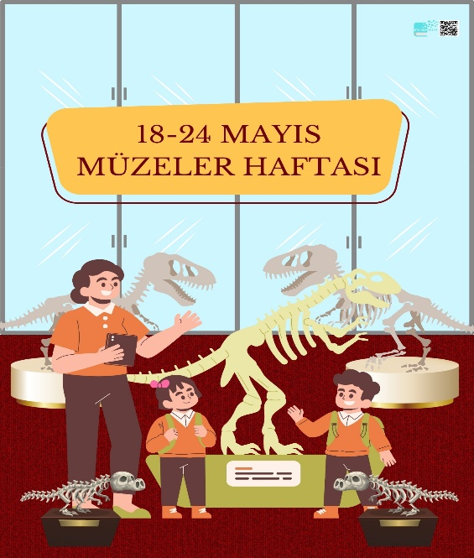

- Müzeler haftası [ 18-24 mayıs ]
Müzeler hakkında bilgiler verildi.
Müze boyama çalışması yaptırıldı.

- Atatürk’ü anma gençlik ve spor bayramı [19 mayıs]

TÜRKÇE DİL ETKİNLİĞİ
- Okuma - yazma çalışmaları
- Drama çalışmaları
- Grafik oluşturma

Eğitici oyun:
- Bambu çubukları
- Labirent
- Kodlama
- Denge tahtaları

OKUL ÖNCESİ ETKİNLİKLER
İLKBAHAR SANAT ETKİNLİĞİ

SCAMPER ÇALIŞMASI
- Anneler günü [ Annemi seviyorum çünkü….]

KAVRAMLAR
- Aynı-farklı
- Yakın-Uzak
- İleri-geri
- Parça-bütün
- Derin-sığ
- Ağır-hafif
- Tek-çift

MATEMATİK ETKİNLİĞİ
- Çizgi çalışması
- Örüntü
- Toplama-çıkarma işlemi
- Dikkat çalışmaları
- Sıralama çalışması

SATRANÇ EĞİTİMİ
- Satranç taşlarını oyun tahtası üzerinde yerleştirme taşların hareketlerini tekrar etme.

ÖĞRETMENLER :

ŞEYMA DİKİCİ
NAGİHAN ÇINAR

